Pour pouvoir utiliser notre programme, il faut tout d'abord ouvrir le fichier BezierCurve.html.
Ensuite, vous aller arrivez sur la page HTML avec un repère dessiné. Pour placer des points, il y a 2 manières de faire. Soit vous pouvez rentrer les coordonnées dans les champs vides et cliquer sur le bouton « Ajouter Point » soit cliquer dans le repère où vous souhaitez mettre votre point.
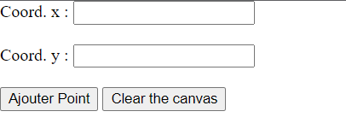
A chaque point, l’affichage est actualisé, le polygone de contrôle se dessine ainsi que la courbe de Bezier et les bases de Bernstein.
Pour modifier des points, il suffit de cliquer sur le point que vous souhaitez modifier et ensuite cliquer à l’endroit où vous souhaitez le placer.
Si vous désirez effacer les courbes dessinées, vous n’avez qu’à cliquer sur le bouton « Clear the canvas ».

Concernant la structure du WebGl, nous avons utilisé la librairie three.js. Cette librairie nous a permis de faire de la 2D en initialisant une scène, une caméra, et le moteur de rendu (appelé renderer). Le contenu de notre code est composée de la construction du repère et de deux événements : la suppression des courbes tracées et la saisie/modification des points.

